Gestion des machines virtuelles durant la mise à jour de Campus à la version 3.5.3
Par Andrei Boris 2018-12-14

But du document
Présenter les opérations sur les machines virtuelles (VM) durant la mise à jour de Campus à la version Moodle 3.5.3

Contexte
La mise à jour de Campus à la version 3.5.3 exige une mise à jour de système d’exploitation (SUSE Entreprise) à sa version SP3 aussi qu’une mise à jour consécutive du PHP à la version 7.0.7; or les risques associés et la durée des mises à jour - si on procède sur la machine de production - sont très élevés.
Il était décidé, lors de la réunion DRI en date de 2018-11-28, qu'on procédera par la création d'une VM en tant que l’environnement future de production.
Cette stratégie s’appliquera aux instances de production :
- Campus
  - Utilisateurs : Étudiants et tuteurs de Cégep à distance
  - Rôle : Outil d'apprentissage en ligne pour le Cégep à distance
  - URL : https://campus.cegepadistance.ca
- Projets
  - Utilisateurs : SIPI (Service de l'Ingénierie pédagogique et de l'innovation)
  - Rôle : Environnement de création de cours en ligne pour le Cégep à distance
  - URL : https://projets.cegepadistance.ca
Par conséquence, pour les deux instances, Campus et Projets, on doit :
- Avant la mise à jour
  - créer une nouvelle VM
  - installer sur cette VM du code source de Campus 3.1.5
- Lors de la mise à jour
  - migrer sur cette VM des fichiers (filedirectory) de l’instance 3.1 correspondante
  - appliquer le bon nom DNS
  - connecter à la base de données (pour Campus) ou migrer la base de données (pour Projets)
La mise à jour de deux environnements se produira à des dates différentes, Campus étant le premier à mettre à jour.

Schémas de machines virtuelles
Les annexe 1 et 2 contiennent les schémas de gestion des VM pour respectivement Campus et Projets lors de migration.
Visuellement, chaque schéma est divisé en trois parties :
- État en date de 2018-12-12
- État le jour de migration (jour M)
- État en 30 jours après la migration
Les couleurs désignent les action nécessaires sur chaque VM
■ (vert) – aucune intervention tout le long de la migration
■ (noir) – aucune intervention demandée à cet état
■ (rouge) – intervention demandée (désactivation, suppression, changement DNS) à cet état
■ (bleue) – création demandée

Machines virtuelles − Campus
Le schéma de gestion des VM de Campus (voir l’annexe 1) contient toutes les instances de Campus excepté celles de Projets.
Nom de DNS actuel | IP | Nom de machine | Rôle actuel | Rôle après la migration + 30 jours
campus.cegepadistance.ca | 10.88.0.210 | campusweb | Serveur fichiers de production (Campus) | Supprimée
campusdb.cegepadistance.ca | 10.88.0.211 | campusdb2 | Serveur BD de production Campus | Serveur BD de production Campus
campus35.cegepadistance.ca |  | campus35web | À être créée | Serveur fichiers de production Campus 3.5.3
campusupg.cegepadistance.ca | 10.87.0.210 | campuswebUPG | Serveur fichiers de tests Moodle 3.5.2 | Serveur fichiers de tests Campus 3.5.3
campusdbupg.cegepadistance.qc.ca | 10.87.0.211 | campusdb2UPG | Serveur BD de tests Moodle 3.5.2. | Serveur BD de tests Campus 3.5.3.
campus-dev.cegepadistance.ca | 10.88.0.204 | campus-dev | Serveur de tests Moodle 3.1.2 | Supprimée
On a donc 1 VM à créer (détails dans l’Octopus 57330).
On note que les trois VM faisant partie des environnements Campus sont déjà supprimés :
- campus-preprod.cegepadistance.ca 10.88.0.205
- campus-dev-boris 10.88.0.219
- campus-dev-tuan 10.88.0.220

Machines virtuelles − Projets
Le schéma de gestion des VM de Projets (voir l’annexe 2) contient toutes les instances de Projets.
Nom de DNS actuel | IP | Nom de machine | Rôle actuel | Rôle après la migration + 30 jours
projets.cegepadistance.ca | 10.88.0.212 | campus-gq | Serveur de production (Projets) | Supprimée
projets35.cegepadistance.ca |  | projets35 | À être créée | Serveur de production (Projets)
On a donc 1 VM à créer (détails dans l’Octopus 57838).
On note que la VM de Projets actuelle comporte, à part de projets.cegepadistance.ca, deux autres instances de Moodle :
- https://ouvert.cegepadistance.ca
Cette instance sera déplacée sur fad.cegepadistance.ca
- https://campus-gq.cegepadistance.ca
Cette instance sera supprimée.

Références
- Tâche #5021: Créer une VM copie de campusUPG et ajouter d'espace
< https://redmine.cegepadistance.ca/issues/5021 >
- Tâche #5088: Créer une VM pour l'instance Projets 3.5
< https://redmine.cegepadistance.ca/issues/5088 >

Annexe 1. Migration Campus 3.1 vers Moodle version 3.5
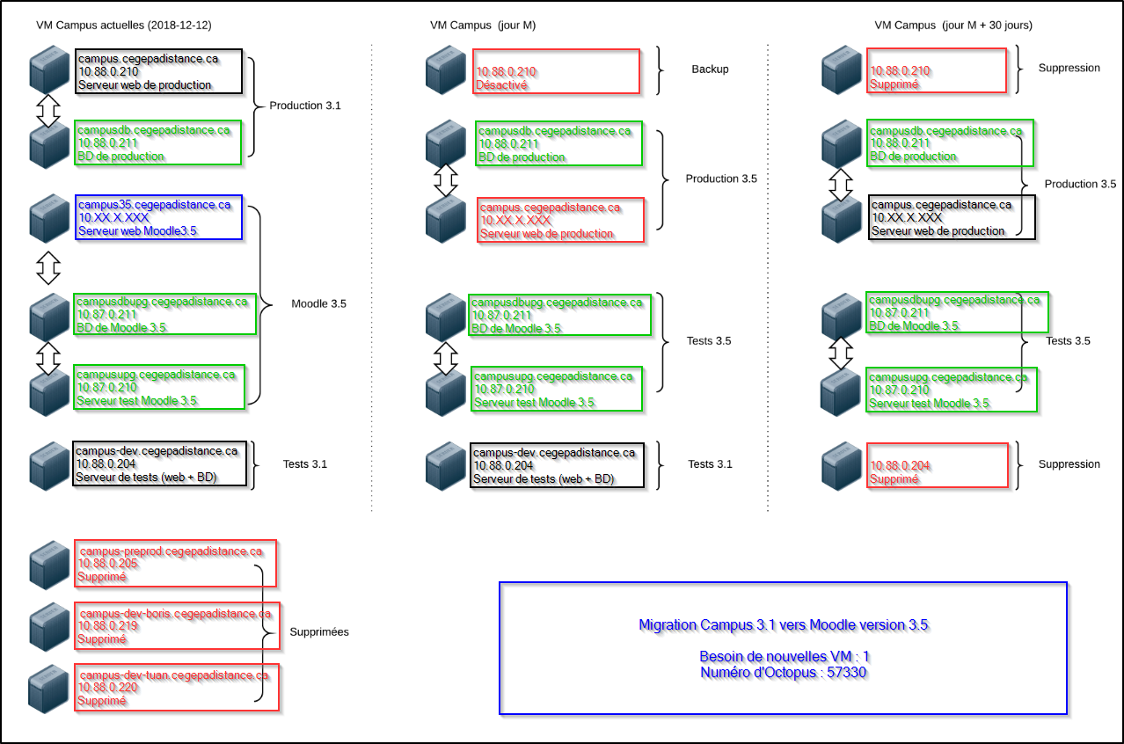
Annexe 2. Migration Projets 3.1 vers Moodle version 3.5
